Тематичний тиждень “Тиждень щасливої дитини”

2 день
Дата: 02.06.2020р.

День дружби
Мета:розширити та поглибити знання дітей про друзів, дружбу.Познайомити з основними правилами дружби такими як: симпатія, довіра, чесність, справедливість, взаємодопомога, підтримка,надійність.Активізувати словник дітей словами: вірний, добрий, сміливий,чесний.Розвивати увагу, пам’ять, мислення, мовлення, дрібну моторику рук.Виховувати дружні стосунки з однолітками, бажання дружити.

Сьогодні ми познайомимось із дуже гарним словом -дружба, друг. Дізнаємось хто такий справжній друг і як з ним дружити
У житті дуже важливо мати друзів, справжніх, не підкупних, а ще важливіше бути самому добрим другом.

Підбірка мультфільмів про дружбу “ Рюкзачок” https://youtu.be/xVPTaFzVwmg

Після перегляду мультфільму обговоріть з дитиною,поясніть незрозумілі речі.

Чи можна назвати рюкзачка справжнім другом?
- Що трапилось з рюкзачком?
- Хто прийшов йому на допомогу?

Справжній друг пізнається в біді. А ще справжній друг завжди зрозуміє і пробачить.

З друзями завжди весело і приємно проводити час. Наприклад співати веселих пісень .Та весело танцювати.

( Співайте разом з дитиною, а ще краще танцюйте. Діти це дуже люблять).

Пісенька “Про дружбу”
https://www.youtube.com/watch?v=dlhy-lm7gNI

Справжні друзі дуже часто роблять все однаково. Тобто повторюють те, що робить їх друг.

Запропонуйте дитині пограти в гру “Зроби ,як я”.
(Ви показуєте -малюк повторює) наприклад-Підстрибни , як зайчик; Пройди тихенько, як мишка;
Поплескай двічі тихенько і один раз голосно...і т.д.

Або можна так https://youtu.be/HAJ1c9jZ3PM ( гру можна зробити на свій смак, але бажано не більше як 2-3 геометричні фігури і 2-3 кольори).Важливо-показуємо лише одну комбінацію(наприклад ви торкаєтесь лише до жовтого трикутника) дитина повторює за вами.

Рекомендації для батьків
Не перевантажуйте дитину кількістю виконання завдань.
Виберіть із запропонованих ті види активностей,які Ваша дитина буде виконувати із задоволенням.

Додатки

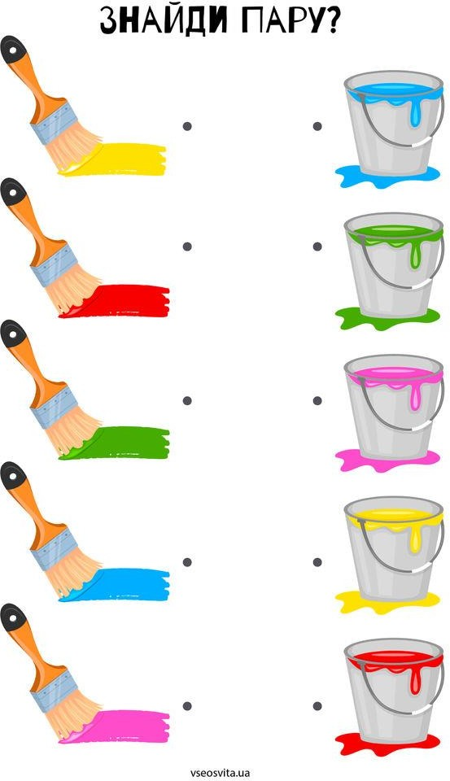

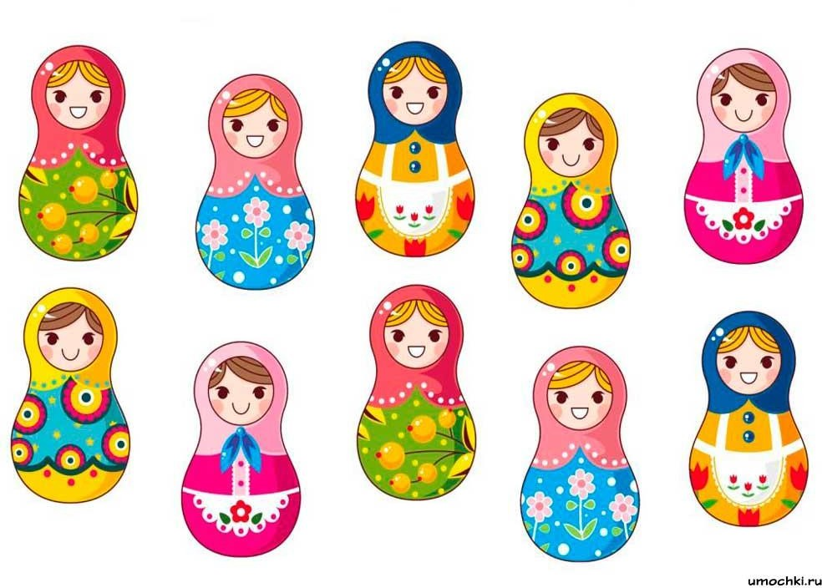

Проходимо лабіринти.

